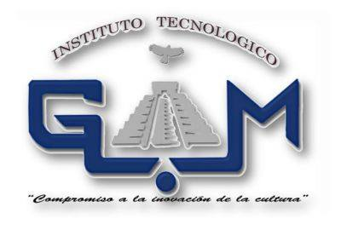

Alumnos

Joselin Anahí Martínez Anguiano

Estrada Luna Lenin

Roa J. Frias Luis Antonio

Edgar Isidro Bolaños Rodríguez

ITGAM

MAPAS DE UNIDADES

Introducción.

En este trabajo abarcamos la unidad II y III de la materia de ING del CONOCIMIENTO los cuales manejamos los temas:

2.1 Introducción al modelado y administración del conocimiento.

2.2 Métodos de modelado: modelos organizacionales CommonKADS, Modelos de procesos IDEF, Diagramas de clases UML, modelos relacionales de datos, ontologías.

2.3 Formalización del conocimiento.

2.4 Construcción y razonamiento.

3.1 Definición y elementos de una ontología.

3.2 Metodologías de construcción.

***INTRODUCCION AL MODELADO Y ADMN. DEL CONOCIMIENTO***

***MODELADO***

Es un lenguaje gráfico para visualizar, especificar, construir y documentar un sistema. UML ofrece un estándar para describir un "plano" del sistema (modelo), incluyendo aspectos conceptuales tales como procesos de negocio

Es importante remarcar que UML es un "lenguaje de modelado" para especificar o para describir métodos o procesos. Se utiliza para definir un sistema

***ADMINISTRACION DEL CONOCIMIENTO***

La Gestión del conocimiento es un concepto aplicado en las organizaciones, que pretende transferir el conocimiento y experiencia existente entre sus miembros, de modo que pueda ser utilizado como un recurso disponible para otros en la organización.

es el proceso que continuamente asegura el desarrollo y la aplicación de todo tipo de conocimientos pertinentes de una empresa con objeto de mejorar su capacidad de resolución de problemas y así contribuir a la sostenibilidad de sus ventajas competitivas

***METODOS ORGANIZACIONALES***

Un modelo organizacional, también llamado estructura organizacional, define a una organización a través de su marco de trabajo, incluyendo las líneas de autoridad, las comunicaciones, los deberes y las asignaciones de recursos.

***DIAGRAMA UML***

Un Diagrama es una representación gráfica de una colección de elementos de modelado, a menudo dibujada como un grafo conexo de arcos (relaciones) y vértices (otros elementos del modelo)

***MODELO***

Un modelo es una representación de una realidad. Modelar es desarrollar una descripción lo suficientemente buena de un sistema y de las actividades llevadas a cabo en él.

Un modelo está dirigido por las metas de la organización y sirve como el contexto en el cual se operan los procesos y el negocio es hecho.

***METODOS DE PROCESOS***

El modelado deprocesos debe ser entendido, a saber, por dos cuestiones importantes: el modelado y los procesos. Frecuentemente los sistemas (conjuntos de procesos y subprocesos integrados en una organización) son difíciles de comprender, amplios, complejos y confusos; con múltiples puntos de contacto entre sí y con un buen número de áreas funcionales

OWL Full se dirige a aquellos usuarios que necesitan la máxima expresividad y la libertad sintáctica

OWL Lite, suficiente para los usuarios que tan sólo piden posibilidades de clasificación en la jerarquía de conceptos

Su desarrollo incluye:

* Definir clases en la ontología

• Colocar las clases en una jerarquía de taxonomías (subclase superclase)

• Definir slots (propiedades) y describir los valores permitidos para esos slots.

• Rellenar los valores de los slots con ejemplos.

Sirven para:

* Permitir el intercambio de datos entre programas.

• Simplificar la unificación (o traducción) de distintas representaciones.

• Facilitar la comunicación entre personas.

• Conceptos: son las ideas básicas que se intentan formalizar.

* Relaciones: representan la interacción y enlace entre los conceptos del dominio.
* Funciones: son un tipo concreto de relación donde se identifica un elemento mediante el cálculo de una función que considera varios elementos de la ontología.
* Instancias: se utilizan para representar objetos determinados de un concepto.
* • Axiomas: son teoremas que se declaran sobre relaciones que deben cumplir los elementos de la ontología.

“Una ontología es una especificación explícita de una conceptualización”, según Thomas Gruber

ONTOLOGIAS

RDF y OWL (Web Ontology Language)

Son estándares para la Web Semántica que proporcionan un marco para la gestión, integración, compartición y reutilización de datos en el Web.

OWL consta de 3 sublenguajes:

• OWL DL lenguaje indicado para los usuarios que requieren el máximo de expresividad

Existen 5 etapas de la adquisición del conocimiento:

**Gestión del conocimiento**

Es más que su simple administración en un entorno determinado

Representación, manipulación y validación

El conocimiento se divide en dos tipos:

**Adquisición del Conocimiento**

Hay 2 tipos de conocimiento

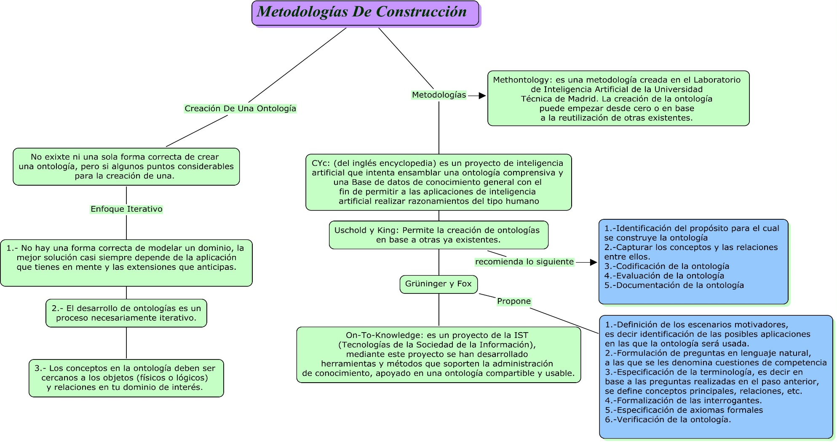

Conclusiones.

“Hemos aprendido la forma de modelar y estructura un lenguaje por medio de métodos y organización, y como se emplea los mapas para mejor razonamiento y lógica a la hora de diseñar un software. Y la forma de comprender que es una ontología que es la forma de estudiar de lo más general a lo particular.”1

“En estos temas aprendimos a llevar a cabo un estudio de la información, ya que vimos distintos métodos para poder llegar de algo particular a algo concreto, todo esto por medio de la ontología.”2

“La creación de una ontología no tiene un estándar, su creación depende del fin que se tenga para esta, pero no está por demás revisar los tipos de metodologías existentes y partir de ahí para la creación de una ontología y así obtener mejores resultados. Algunos de los puntos aquí mencionados en las diferentes metodologías tienen relaciones entre sí, lo que nos lleva a entender que seguir cualquiera de estas metodologías nos dará un resultado satisfactorio.”3

“según lo leído del texto la ontología es el estudio del ser y su esencia donde establece sus categorías y principios de su existencia la ontología define todas las entidades dando a explicar de que son en las entidades se encuentra las personas, objetos, cosas, etc. en conclusión la ontología estudia todo lo relacionado con el ser”4

1. Antonio Roa.
2. Joselin Martínez
3. Edgar Bolaños
4. Lenin Estrada